田村明のバグダッド市都市計画の係わりについて
（株）日本開発政策研究所JDI（Japan Development Institute）小林正一社長ヒヤリング
2015年1月8日（木）午後、日本開発政策研究所ビル（千代田区神田錦町）
田村千尋と田口俊夫が担当

田村明が昭和53年飛鳥田市長辞任後の細郷市長時代になってから、イラクのバグダッド市の都市計画に関与したのは著書からも知られたことだが、その発端と詳細が不明であった。横浜市史資料室への田村明寄贈資料にも、当該都市計画の英文報告書が多数あるが、その経緯はまったく分からなかった。そこで、田口がネット検索から割り出した小林正一社長がバグダッド都市計画のキーパーソンであることが判明した。JDIのHP http://www.jditokyo.com/ にも当時の状況が記載されている。
- バグダッド市都市計画は国際テンダー（国際入札）で新聞に掲載されていたのをアメリカ（ハワイ大学経済学部博士）から帰国したばかりの小林が見つけて応募した。
- 日本では当時そのような大規模な都市計画マスタープランを作成した経験がないが、経験ありと言って応募することにした。
- 当時のフセイン大統領に来日経験はないが、歴史や日本製品などを通じて日本に興味をもっていた。
- 横浜市がイラクとの友好都市関係にあるとの情報を聞き、貿易関係の横浜市の第三セクターに接触した。そこの代表者が都市計画関係だったら田村明がよい、と助言してくれた。
- 田村明氏も興味をもってくれて、都市計画のソフト面で横浜市が協力することになった。田村氏は我々のグループの「顧問」に就任してくれた。
- まずは基礎調査に資金を出してもらうことになった。1年間で３億円となった。ロシアやポーランドなどの会社も入札したが、フセイン大統領の意向でほとんど随契で我々に決まった。
- 基礎調査を現地で始めたのが、丁度イスラエル空軍がイラクの原子力施設への空爆をした時期（1981年6月7日）だったのを記憶している。
- 当時、イランとの戦争中（1980～1988年）ということもあり、航空写真や地図は軍事機密情報だから出せないと言われた。まずは地図をつくるところから始めた。ランドサットの情報も手に入れた。
- イラクに入るのはヨルダン経由で陸路だった。
- 実施調査に向けてプロポーザルをつくったが、どんどん膨らんでいって、バグダッド市の計画に止まらず首都圏そして国家計画になってしまった。
- 交通計画から上水道ついには人材開発計画までをカバーし、当時としては最大規模の120ミリオンドル（ドル240円）280億円となった。これで契約した。
- 実施段階で、バグダッド市庁舎の１フロアーを借りて常時50名ほどがいた。
- 日本人グループ20名がマネジメント役で、いまバンクーバーにいる山田康彦がプロジェクトマネジャーで小林正一が副だった。
- イラク政府の意向で人材が世界中から公募された。フセインが世界のトップレベルの人材を求めたので、エジプト人でハーバード大学で活躍した人材とか、イギリス人やポーランド人など20カ国30人ほど、そしてローカルスタッフも入れて総勢100人ぐらいとなった。
- この段階でもう横浜市が介在する余地がなくなった。
- 田村明氏は日本で唯一のアーバンプランナーを称していて、多方面に造詣があり素晴らしい人物だった。基礎調査の初期に1，2度ご一緒して現地を訪れた。
- 田村氏は「顧問」という立場だったが、実施段階では介在していない。マスタープランづくりで結果として、横浜市の経験が入っている部分はない。
- 独裁者の国なので、潤沢なオイルマネーを背景に、提案したものが全部できてしまう。
- バグダッド郊外のファルージアなどにいくつかのニュータウンマスタープランを作成した。別契約で40億円支出してもらった。
- 清水建設などのゼネコンも20社ぐらい入っていた。商社もニューヨークに次ぐ最大規模のオフィスを開設していた。
- 人口が地方から流入してきて、フセイン大統領指示で住宅をつくり軍隊や大学などの機関に与えた。自分の取り巻きにタダで与えていたともいえる。これが社会主義国家と呼ぶのだろうか。
- フセインはお金に困っていないので、素晴らしい高速道路も建設され、米軍が侵攻した時にいとも容易くバグダッドに入れた。
- ご質問の市川宏雄氏（現明治大学教授、早大建築、カナダ大学院）らしき人物がいたような気がする。
- 開発途上国支援でハードは作りやすいが、仕組みづくりなどのソフト面が重要だと理解している。
- いま横浜市、神奈川県、そしてJICAと協同してアンコールワット近傍のシェムリアップにエコモビリティーのプロジェクトをやりつつある。電気自動車を導入するマスタープランづくりである。
- 持続性サステーナブルsustainableであることが重要だと理解している。
- 知恵が必要で、政府より民間の力を使うべきである。市場経済化で、世界ではインフラ整備運営も民間でやっている。政府はソフトの仕組みをつくることに専念すべきである。
- また、都市づくりにはプランナーを支える飛鳥田市長のような強力な政治的リーダーが必要だろう。シンガポールのリクアンユーもそうだろう。
- 開発支援に際して、その国のリーダーたちに何のためにやるのかを明らかにするよう求めている。「国民のため」にやることが、トップダウンで物事を進める上での前提条件となる。
- カンボジアではフンセン大統領と共に、これまで50万人の雇用を創出した。100万人を目指している。
- また、単なる職業訓練所では駄目で、国の発展段階の応じたスキルが求められるので、人材育成もそれに応ずる必要がある。つまり開発支援で教育的要素は極めて重要である。
- 今後のアジアでは日本の私鉄沿線開発手法が手本となるだろう。線から面に広げて、住宅開発を含む沿線の総合的な開発手法で収益を上げ鉄道を運営していく。民間に市場原理でやらせるのが基本だが、地方自治体などの公的機関も開発をコーディネイトすべきである。そして、民間に持続可能な利潤を上げさせ地域に還元していくやり方がある。
- 鉄道施設に関して田村千尋より、市民が財産を共有する（公共）という価値観が現地国でやや低いのではないかとの疑問があるが、それ故教育問題はとても重要である。
- 貴研究会が進めている田村明氏による民間開発を主体にした規制誘導手法に関する研究は意味がある。
- 国の補助金も所詮国民の税金である。国の補助金を導入しても、それは結果として借金となる。民間主体で開発をやらせる田村氏の考え方は極めて妥当なものである。
- 日本では国の官僚が口を出し過ぎである。自分たちの省庁の利権誘導が目に余る。
- 是非、今後もお互いに連絡を取り合っていきたい。

ヒヤリング感想
小林社長は極めて英語が堪能と推測され、フセインとの交渉がうまく行ったのではないかと感じた。現在、指向している東南アジアへのアドバイザー的活動は非常に実践的で理にかなったものと理解した。一方、我々の発言に対し好意的で、活動を支持するという意志を表明された。我々は今後も折にふれ、ご助言頂けるよう努力して行きたい。（田村千尋）

小林正一社長はなかなかの熱血漢であった。イラクの計画づくりはあまりに特殊な状況下で行われたものであるが、その後の他国における開発支援では地に足がついた活動を継続されてきた、とみる。結果として、田村明はバグダッドの都市づくりにはほとんど関与しなかったが、それも良かったのかもしれない。これからの世界のまちづくりで、持続可能な開発となるために市場原理で民間が力を発揮する仕組みをつくることが求められる、と力説された。国でなく地方自治体がそれらの民間企業をうまくコーディネイトしたい。田村明方式は間違っていなかったと確信できたヒヤリングであった。（田口俊夫）

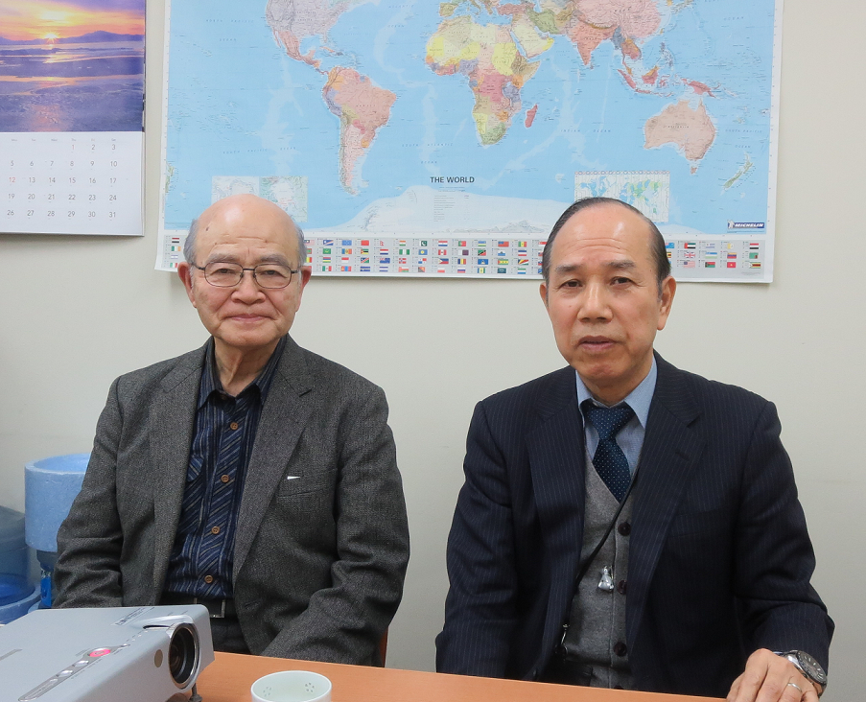
小林正一社長（右）と田村千尋（左）

